PHẦN I: PHÂN TÍCH THIẾT KẾ HỆ THỐNG

I. GIỚI THIỆU TỔNG QUAN

1. Đặt vấn đề

Trong thời đại cách mạng công nghệp 4.0 hiện nay. Việc ứng dụng công nghệ thông tin vào vấn đề kinh doanh tạo ra cho doanh nghiệp thêm rất nhiều cơ hội phát triển. Một trong những cơ hội đó là mở rộng thị trường kinh doanh ra nhiều chi nhánh đặt tại nhiều địa khu kinh tế khác nhau nhằm xây dựng hệ thống làm việc chuyên nghiệp, phục vụ và đáp ứng tốt nhất yêu cầu của người dùng và mang lại hiệu quả kinh tế cao nhất. Tuy nhiên, việc mở rộng thành các chuỗi chi nhánh gây khó khăn cho việc quản lý khi số lượng các giao dịch và mặt hàng tăng lên, khi đó khối lượng công việc theo từng ngày sẽ rất lớn lên rất nhanh. Việc đặt cơ sở dữ liệu nội bộ tại các chi nhánh lại rất tốn kém và đem lại nhiều bất hợp lý. Chính vì thế CSDL phân tán đã ra đời để giải quyết những khó khăn trên. Việc ứng dụng CSDL phân tán vào các lĩnh vực đời sống xã hội, vào các ngành kinh doanh, hàng không, đường sắt, thương mại... trở nên phổ biến làm giảm thiểu tối đa chi phí quản lý dữ liệu cũng như giúp người sử dụng có thể mua nhanh chóng và thuận tiện hơn. Nhắm vào nhu cầu đọc sách ngày càng tăng của con người Việt Nam, dự án quản lý bán sách sử dụng cơ dữ liệu phân tán được ra lên ý tưởng phát triển. Hệ thống sử dụng ngôn ngữ chính là java và cơ sở dữ liệu sqlserver. Được phát triển nhằm giúp cho việc bán sách trở nên dễ dàng nhanh chóng tại nhiều khu vực khác nhau. Hệ thống cho phép người quản lý quản lý được thông tin loại sách, thông tin sách mà chuỗi cửa hàng cung cấp. Hơn nữa hệ thống cho phép các chi nhanh có thể quản lý được thông tin khách hàng cũng như thông tin của nhân viên của từng chi nhánh riêng. Việc xác nhận đơn hàng cũng được chia ra theo từng chi nhánh giúp cho việc quản lý trở nên rõ ràng hơn, kiểm soát được doanh thu của chuỗi cửa hàng.

**2. Kịch bản về dữ liệu**

**- Khách hàng online.**

Khi khách hàng mua sản phẩm online trên web tất cả các dữ liệu của khách hàng sẽ được lưu trữ trên server gồm :

+ Thông tin khách hàng.

+ Thông tin đơn hàng.

+ Thông tin chi tiết đơn hàng.

**- Khách hàng mua offline**

Sẽ đến tại chính của hàng để mua sản phẩm ,tất cả mọi thông tin khách hàng, sản phẩm , hóa đơn sẽ được cập nhật tại chi nhánh của cửa hàng đó.

**- Nhân viên quản lý.**

Tại mỗi chi nhánh sẽ có một hoặc nhiều nhân viên quản lý , Quản lý là người điều hành công việc kinh doanh của chi nhanh đó và có thể được phép quản lý

+ Thông tin nhân viên.

+ Thông tin khách hàng.

+ Thông tin đơn hàng.

+ Thông tin loại sản phẩm và sản phẩm.

**- Nhân viên bán hàng.**

Sẽ được cấp tài khoản với tư cách là nhân viên bán hàng của hàng.

+ Nhân viên này chỉ được tham gia vào việc quản lý các đơn hàng của cửa hàng.

3. Mục đích

Hệ thống sẽ giúp xử lý công việc chính xác, nhanh chóng, tiết kiệm chi phí. Phần mềm quản lý sẽ khắc phục được những nhược điểm yếu kém trong quản lý hiện tại, có khả năng nâng cấp và mở rộng nhiều chức năng trong tương lai.

4. Mục tiêu

Hệ thống đáp ứng được các yêu cầu của khách hàng, cũng có thể thêm một số chức năng khác từ bên nhà thiết kế để phù hợp với chương trình. Hệ thống được thiết kế theo từng module để dễ dàng xử lý lỗi và dễ dàng nâng cấp hệ thống.

5. Yêu cầu phần mềm

Xây dựng hệ thống bán hàng trực tuyến đơn giản, thân thiện, dễ sử dụng, cho phép khách hàng xem thông tin và đặt hàng qua mạng, người quản trị ở từng chi nhánh quản lý các thông tin về sản phẩm,tin tức, các loại danh mục, các đơn hàng do khách hàng gửi tới.

* Giao diện hài hòa, thân thiện, giúp người dùng dễ dàng.
* Trang chủ sẽ hiển thị danh sách các sản phẩm mới nhất cho người dùng có thể dễ dàng hơn trong việc tìm kiếm.
* Khách hàng có thể dễ dàng tìm thấy thông tin chi tiết các sản phẩm mà họ quan tâm.
* Khách hàng có thể tạo tài khoản để mua hàng, nếu không có tài khoản khách hàng vẫn có thể tạo giỏ hàng.
* Khách hàng có thể chọn mua các loại sản phẩm mà họ cần dựa vào khả năng tài chính và chức năng cần thiết bằng cách thêm vào giỏ hàng.
* Giao diện admin giúp quản lý ở từng chi nhánh,quản lý về đơn hàng, sản phẩm, các danh mục của chi nhánh đó
* Thông tin về đơn hàng của người dùng được gửi về các chi nhánh tương ứng để người quản lý xử lý

**6. Các chức năng chính của hệ thống**

- Đối với khách hàng :

* Đăng nhập, đăng ký
* Xem sản phẩm
* Tìm kiếm
* Xem đơn hàng
* Thêm giỏ hàng
* Đặt hàng

- Đối với máy chủ hệ thống.

* Quản lý nhân viên : Xem / thêm / sửa / xóa thông tin nhân viên.
* Quản lý khách hàng : Xem / xóa thông tin khách hàng.
* Quản lý loại sản phẩm : Xem / thêm / sửa / xóa thông tin loại sản phẩm.
* Quản lý sản phẩm : Xem / thêm / sửa / xóa thông tin sản phẩm.
* Quản lý đơn hàng : Xem / cập nhật trạng thái đơn hàng.

- Đối với người quản lý :

* Quản lý nhân viên : Xem / thêm / sửa / xóa / tìm kiếm nhân viên bán hàng.
* Quản lý loại sản phẩm : Xem / tìm kiếm danh sách loại sản phẩm.
* Quản lý sản phẩm : Xem / tìm kiếm danh sách sản phẩm.
* Quản lý khách hàng : Xem / tìm kiếm / xóa danh sách khách hàng.
* Quản lý đơn hàng : Xem / tìm kiếm / cập nhật trang thái đơn hàng.
* Quản lý thông tin cá nhân : Xem / cập nhật thông tin cá nhân tài khoản đăng nhập.

- Đối với nhân viên bán hàng.

* Quản lý nhân viên : Xem / tìm kiếm nhân viên bán hàng.
* Quản lý loại sản phẩm : Xem / tìm kiếm danh sách loại sản phẩm.
* Quản lý sản phẩm : Xem / tìm kiếm danh sách sản phẩm.
* Quản lý khách hàng : Xem / tìm kiếm danh sách khách hàng.
* Quản lý đơn hàng : Xem / tìm kiếm / cập nhật trang thái đơn hàng.
* Quản lý thông tin cá nhân : Xem / cập nhật thông tin cá nhân tài khoản đăng nhập.

**7. Các vị trí thực hiện dự án**

- Vị trí 1: Dữ liệu được đặt tại chi nhánh Hà Nội.

- Vị trí 2: Dữ liệu được đặt tại chi nhánh Thái Nguyên.

- Vị trí 3: Dữ liệu được đặt tại chi nhánh Thanh Hóa.

**8. Chức năng của mỗi vị trí**

**-** Vị trí 1: Server chi nhánh, dùng để quản lý CSDL tại chi nhánh Hà Nội.

- Vị trí 2: Server chi nhánh, dùng để quản lý CSDL tại chi nhánh Hải Phòng.

**II: PHÂN TÍCH THIẾT KẾ HỆ THỐNG NỀN**

## Cấu trúc tổng quát của hệ thống:

- Web (jsp/servlet)

- CSDL quan hệ

- Hệ quản trị cơ sở dữ liệu : SQL server 2012

- Mạng

- Các giao tác ngầm hóa.

## Mạng tổng quát của hệ thống:

-Dự án quản lý dữ liệu trên n trạm tại n vị trí khác nhau, mỗi trạm là 1 nút mạng, tại mỗi nút mạng sẽ quản lý và lưu trữ dữ liệu riêng của từng vị trí.

-Trong các nút mạng sẽ có 1 nút mạng trung tâm để kết nối, điều khiển và lưu trữ dữ liệu, duy trì hoạt động của toàn hệ thống.

Trạm 1: Chi nhánh

Hà Nội

Site 2: Chi nhánh Thái Nguyên

Site 3: Chi nhánh Thanh Hóa.

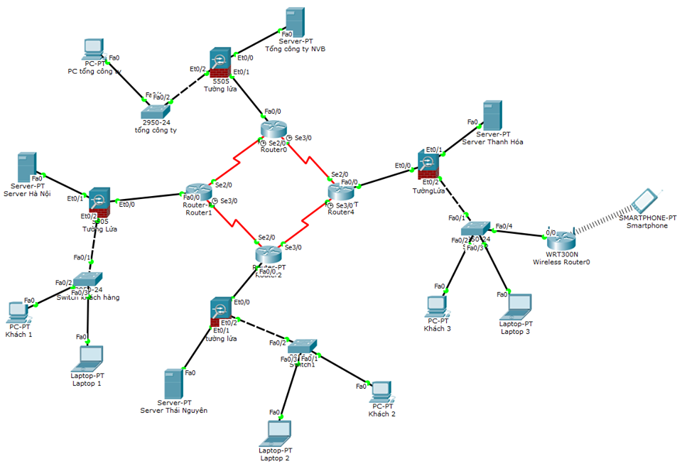

Hình 1: Sơ đồ mạng tổng quam của hệ thống.

## Thiết kế cơ sở dữ liệu:

- Vì dự án triển khai trên nhiều vị trí, mỗi vị trí sẽ quản lý dữ liệu riêng của mình, không muốn chia sẻ dữ liệu với các vị trí khác. Chỉ có tổng công ty mới xem được tất cả dữ liệu của các vị trí. Nên phải dùng cơ sở dữ liệu phân tán.

- Ưu điểm CSDL phân tán:

+ Có thể triển khai trên nhiều vị trí địa lý

+ An toàn

+ Bí mật

+ Tốc độ truy cập nhanh

+ Hệ thống thân thiện

+ Khi không có internet vẫn có thể thực hiện giao dịch mua bán bình thường với khách hàng

+ Khi có mạng trở lại dữ liệu sẽ được đồng bộ về tổng công ty.

- Mô hình CSDL:

+ Máy chủ và máy con đều sử dụng cơ sở dữ liệu quan hệ. Cơ sở dữ liệu quan hệ của máy con được phân mảnh từ chính máy chủ.

### 4. Phân tích chức năng cho từng vị trí thực hiện dự án

**- Mức tại server:** Cho phép quản lý dữ liệu của 3 trạm.

* Quản lý nhân viên : Xem / thêm / sửa / xóa thông tin nhân viên.
* Quản lý khách hàng : Xem / xóa thông tin khách hàng.
* Quản lý loại sản phẩm : Xem / thêm / sửa / xóa thông tin loại sản phẩm.
* Quản lý sản phẩm : Xem / thêm / sửa / xóa thông tin sản phẩm.
* Quản lý đơn hàng : Xem / cập nhật trạng thái đơn hàng.

**- Mức tại chi nhánh:**

+ Đối với khách hàng :

* Đăng nhập, đăng ký
* Xem sản phẩm
* Tìm kiếm
* Xem đơn hàng
* Thêm giỏ hàng
* Đặt hàng

+ Đối với người quản lý :

* Quản lý nhân viên : Xem / thêm / sửa / xóa / tìm kiếm nhân viên bán hàng.
* Quản lý loại sản phẩm : Xem / tìm kiếm danh sách loại sản phẩm.
* Quản lý sản phẩm : Xem / tìm kiếm danh sách sản phẩm.
* Quản lý khách hàng : Xem / tìm kiếm / xóa danh sách khách hàng.
* Quản lý đơn hàng : Xem / tìm kiếm / cập nhật trang thái đơn hàng.
* Quản lý thông tin cá nhân : Xem / cập nhật thông tin cá nhân tài khoản đăng nhập.

+ Đối với nhân viên bán hàng :

* Quản lý nhân viên : Xem / tìm kiếm nhân viên bán hàng.
* Quản lý loại sản phẩm : Xem / tìm kiếm danh sách loại sản phẩm.
* Quản lý sản phẩm : Xem / tìm kiếm danh sách sản phẩm.
* Quản lý khách hàng : Xem / tìm kiếm danh sách khách hàng.
* Quản lý đơn hàng : Xem / tìm kiếm / cập nhật trang thái đơn hàng.
* Quản lý thông tin cá nhân : Xem / cập nhật thông tin cá nhân tài khoản đăng nhập.

Sơ đồ tổng quát chức năng của nhân viên.

Sơ đồ tổng quát chức năng của khách hàng.

**4. Thiết kế CSDL**

- **Bảng chinhanh :** lưu trữ thông tin về các chi nhánh của hệ thống :

|  |  |  |  |  |  |
| --- | --- | --- | --- | --- | --- |
| STT | Tên thuộc tính | Kiểu | Ràng buộc | Khóa | Mô tả |
| 1 | id | int | Not null | PK | Mã chi nhánh |
| 2 | name | nvarchar(250) | Allow null |  | Tên chi nhánh |
| 3 | address | nvarchar(250) | Allow null |  | Địa chỉ chi nhánh |
| 4 | phone | nvarchar(250) | Allow null |  | Số điện thoại |

- **Bảng users :** lưu trữ thông tin về các nhân viên và khách hàng của từng chi nhánh :

|  |  |  |  |  |  |
| --- | --- | --- | --- | --- | --- |
| STT | Tên thuộc tính | Kiểu | Ràng buộc | Khóa | Mô tả |
| 1 | id | int | Not null | PK | Mã khách hàng hoặc nhân viên |
| 2 | name | nvarchar(250) | Allow null |  | Tên khách hàng hoặc nhân viên |
| 3 | email | nvarchar(250) | Allow null |  | Địa chỉ email |
| 4 | password | nvarchar(250) | Allow null |  | Mật khẩu |
| 5 | address | nvarchar(250) | Allow null |  | Địa chỉ nhà |
| 6 | phone | nvarchar(250) | Allow null |  | Số điện thoại |
| 7 | create_by | int | Allow null |  | Mã Người tạo |
| 8 | role | int | Allow null |  | Quyền hạn |
| 9 | idchinhanh | int | Allow null |  | Mã chi nhánh |

- **Bảng categorys :** lưu trữ thông tin về thể loại sách của hệ thống :

|  |  |  |  |  |  |
| --- | --- | --- | --- | --- | --- |
| STT | Tên thuộc tính | Kiểu | Ràng buộc | Khóa | Mô tả |
| 1 | id | int | Not null | PK | Mã loại |
| 2 | name | nvarchar(250) | Allow null |  | Tên loại |
| 3 | create_by | int | Allow null |  | Mã người tạo |
| 4 | url | nvarchar(250) | Allow null |  | Đường dẫn |

- **Bảng products :** lưu trữ thông tin về sản phẩm của từng chi nhánh :

|  |  |  |  |  |  |
| --- | --- | --- | --- | --- | --- |
| STT | Tên thuộc tính | Kiểu | Ràng buộc | Khóa | Mô tả |
| 1 | id | int | Not null | PK | Mã sản phẩm |
| 2 | name | nvarchar(250) | Allow null |  | Tên sản phẩm |
| 3 | author | nvarchar(250) | Allow null |  | Tác giả |
| 4 | public | Date | Allow null |  | Ngày xuất bản |
| 5 | count | int | Allow null |  | Số lượng |
| 6 | price | double | Allow null |  | Giá |
| 7 | title | text | Allow null |  | Tiêu đề sách |
| 8 | description | text | Allow null |  | Nội dung sách |
| 9 | create_by | int | Allow null |  | Mã người tạo |
| 10 | id_category | int | Allow null |  | Mã thể loại |
| 11 | url | nvarchar(255) | Allow null |  | Đường dẫn ảnh |

- **Bảng images :** lưu trữ thông tin ảnh sách của hệ thống :

|  |  |  |  |  |  |
| --- | --- | --- | --- | --- | --- |
| STT | Tên thuộc tính | Kiểu | Ràng buộc | Khóa | Mô tả |
| 1 | id | int | Not null | PK | Mã ảnh |
| 2 | name | nvarchar(250) | Allow null |  | Tên ảnh |
| 3 | id_product | int | Allow null |  | Mã sản phẩm |
| 4 | type | nvarchar(250) | Allow null |  | Kiểu ảnh |

- **Bảng bill :** lưu trữ thông tin đơn hàng của hệ thống :

|  |  |  |  |  |  |
| --- | --- | --- | --- | --- | --- |
| STT | Tên thuộc tính | Kiểu | Ràng buộc | Khóa | Mô tả |
| 1 | id | int | Not null | PK | Mã đơn hàng |
| 2 | customer | nvarchar(250) | Allow null |  | Tên khách hàng |
| 3 | address | nvarchar(255) | Allow null |  | Địa chỉ nhận hàng |
| 4 | phone | nvarchar(20) | Allow null |  | SDT nhận hàng |
| 5 | sumMoney | double | Allow null |  | Tổng tiền |
| 6 | status | int | Allow null |  | Trạng thái đơn hàng |
| 7 | create_by | int | Allow null |  | Người tạo |
| 8 | create_at | Date | Allow null |  | Ngày tạo |
| 9 | idchinhanh | int | Allow null |  | Mã chi nhánh |

- **Bảng billdetails :** lưu trữ thông tin chi tiết đơn hàng của khách hàng trong hệ thống :

|  |  |  |  |  |  |
| --- | --- | --- | --- | --- | --- |
| STT | Tên thuộc tính | Kiểu | Ràng buộc | Khóa | Mô tả |
| 1 | id | int | Not null | PK | Mã chi tiết đơn hàng |
| 2 | id_bill | int | Allow null |  | Mã đơn hàng |
| 3 | id_product | int | Allow null |  | Mã sản phẩm |
| 4 | count | int | Allow null |  | Số lượng mua |
| 5 | price | double | Allow null |  | Giá sản phẩm |

**5. Lược đồ ER**

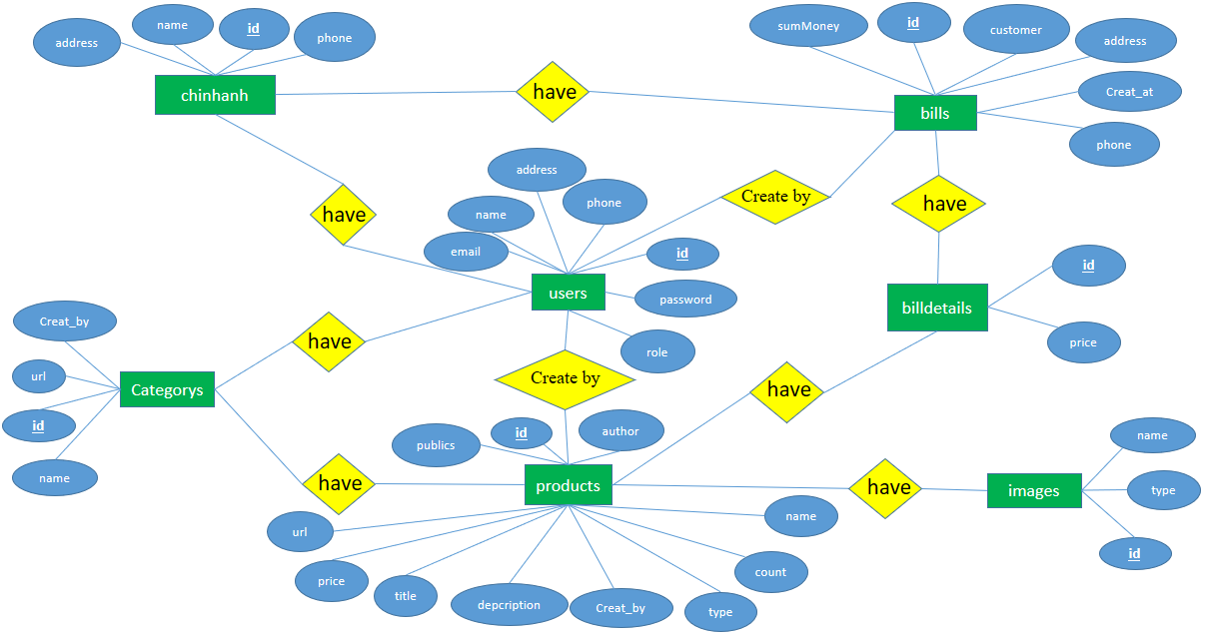

**6. Sơ đồ quan hệ dữ liệu**

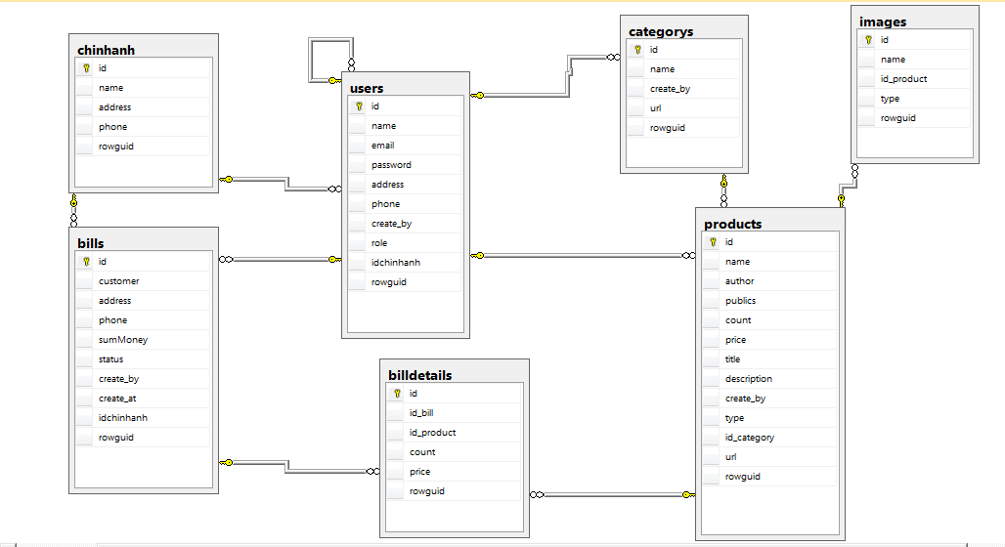

**7. Thiết kế phân tán cơ sơ dữ liệu web bán sách**

|  |  |  |  |
| --- | --- | --- | --- |
| Mảnh | Cơ sở dữ liệu | Nguyên thủy | Dẫn xuất |
| 1 | book | Chứa toàn bộ dữ liệu | |
| 2 | book_hien | +*chinhanh*:  Điều kiện:  id = 1 | * *chinhanh*   - SELECT <published_columns> FROM [dbo].[chinhanh] WHERE [id] = '1'  *-* SELECT <published_columns> FROM [dbo].[chinhanh] INNER JOIN [dbo].[users] ON [chinhanh].[id] = [users].[idchinhanh]  - SELECT <published_columns> FROM [dbo].[chinhanh] INNER JOIN [dbo].[bills] ON [chinhanh].[id] = [bills].[idchinhanh]  + *bills*  SELECT <published_columns> FROM [dbo].[bills] INNER JOIN [dbo].[billdetails] ON [bills].[id] = [billdetails].[id_bill] |
| 3 | book_tung | +*chinhanh*:  Điều kiện:  id = 2 | + *chinhanh*  - SELECT <published_columns> FROM [dbo].[chinhanh] WHERE [id] = '1'  *+chinhanh*  *-* SELECT <published_columns> FROM [dbo].[chinhanh] INNER JOIN  [dbo].[users] ON [chinhanh].[id] = [users].[idchinhanh]  - SELECT <published_columns> FROM [dbo].[chinhanh] INNER JOIN [dbo].[bills] ON [chinhanh].[id] = [bills].[idchinhanh]  + *bills*  SELECT <published_columns> FROM [dbo].[bills] INNER JOIN [dbo].[billdetails] ON [bills].[id] = [billdetails].[id_bill] |
| 4 | book_nam | +*chinhanh*:  Điều kiện:  id = 3 | + *chinhanh*    - SELECT <published_columns> FROM [dbo].[chinhanh] WHERE [id] = '1'  *+chinhanh*  *-* SELECT <published_columns> FROM [dbo].[chinhanh] INNER JOIN [dbo].[users] ON [chinhanh].[id] = [users].[idchinhanh]  - SELECT <published_columns> FROM [dbo].[chinhanh] INNER JOIN [dbo].[bills] ON [chinhanh].[id] = [bills].[idchinhanh]  + *bills*  SELECT <published_columns> FROM [dbo].[bills] INNER JOIN [dbo].[billdetails] ON [bills].[id] = [billdetails].[id_bill] |

**Nhân bản:** categorys, products, images sẽ chứa dữ liệu trên server và toàn bộ các máy trạm được phân mảnh gọi là bảng dữ liệu được nhân bản.

**8. Đồng bộ hóa dữ liệu**

Tất cả dữ liệu dễ được đồng bộ tự động khi có sự thay đổi dữ liệu từ các trạm dữ liệu cũng như server cụ thể như sau :

* Bảng chinhanh là bảng cố định dùng để phân mảnh ngang chỉ nhận dữ liệu từ máy chủ.
* Dữ liệu Bảng users khi nhập dữ liệu tại máy trạm Hà nội chỉ cho phép lưu dữ liệu của bảng users tại máy trạm Hà nội sau khi lưu trữ xong thì dữ liệu được đẩy lên Server và tập trung tại server.
* Dữ liệu Bảng bills khi nhập dữ liệu tại máy trạm Hà nội chỉ cho phép lưu dữ liệu của bảng bills tại máy trạm Hà nội sau khi lưu trữ xong thì dữ liệu được đẩy lên Server và tập trung tại server.
* Dữ liệu Bảng billdetails khi nhập dữ liệu tại máy trạm Hà nội chỉ cho phép lưu dữ liệu của bảng billdetails tại máy trạm Hà nội sau khi lưu trữ xong thì dữ liệu được đẩy lên Server và tập trung tại server.
* Dữ liệu bảng categorys được lưu trữ ở tất cả các trạm chỉ nhận dữ liệu từ server của các trạm đó.
* Dữ liệu bảng products được lưu trữ ở tất cả các trạm chỉ nhận dữ liệu từ server của các trạm đó.
* Dữ liệu bảng images được lưu trữ ở tất cả các trạm chỉ nhận dữ liệu từ server của các trạm đó**.**

**9. Thiết kế sơ đồ định vị**

**PHẦN 2 : PHÂN TÍCH, THIẾT KỀ PHẦN MỀM**

**I. XÁC ĐỊNH YÊU CẦU.**

A. Xác định yêu cầu nghiệp vụ.

I. Xác định và mô tả các tác nhân.

1. Các tác nhân:

- Nhân viên quản lý :người quản lý nhân viên thực hiện thêm, sửa, xóa và tra cứu thông tin của nhân viên. Cũng là người quản lý khách hàng, có thể xem và xóa thông tin khách hàng thành viên.

- Nhân viên kho: là người quản lý sách thực hiện thêm, sửa, xóa và tra cứu thông tin sách trong kho.

- Nhân viên bán hàng: là người quản lý đơn đặt hàng bao gồm các công việc xem đơn đặt hàng và tạo hóa đơn gửi kèm cho khách hàng khi giao hàng.

- Khách hàng: là người có thể xem một phần thông tin sách, đặt sách, gửi đơn đặt hàng hoặc đăng ký để trở thành khách hàng thành viên.

-Giám đốc: là người có thể dùng tất cả các chức năng của hệ thống

2.Bảng Thuật ngữ và xác định mô tả các chức năng nghiệp vụ:

|  |  |  |  |
| --- | --- | --- | --- |
| **STT** | | **Tên use case** | **Mô Ttả** |
| 1 | | Quản lý nhân viên | Chức năng quản lý nhân viên |
| 2 | | Quản lý khách hàng | Chức năng quản lý khách hàng |
| 3 | | Quản lý thông tin cá nhân | Chức năng sửa thông tin cá nhân |
| 4 | | Quản lý thể loại | Chức năng quản lý thể loại sách |
| 5 | | Quản lý sản phẩm | Chức năng quản lý sách |
| 6 | | Quản lý đơn hàng | Chức năng quản lý đơn hàng |
| 7 | Xem thống kê doanh số | | Chức năng xem thống kê |
| 8 | | Đăng nhập | Chức năng đăng nhập |
| 9 | | Đăng xuất | Chức năng đăng xuất |
| 10 | | Đăng kí | Chức năng đăng kí |
| 11 | | Xem danh sách sản phẩm | Chức năng xem danh sách các đầu sách |
| 12 | | Tìm kiếm sản phẩm | Chức năng tìm kiếm sách |
| 13 | | Thêm vào giỏ hàng | Chức năng thêm sách vào giỏ hàng |
| 14 | | Xem chi tiết sản phẩm | Chức năng xem thông tin chi tiết của sản phẩm |
| 15 | | Xem giỏ hàng | Chức năng xem chi tiết giỏ hàng |
| 16 | | Xóa giỏ hàng | Chức năng hủy đơn đặt hàng |
| 17 | | Check out | Chức năng gửi đơn đặt hàng đến nhân viên bán hàng |
| 18 | | Thêm NV | Chức năng thêm nhân viên |
| 19 | | Sửa NV | Chức năng sửa nhân viên |
| 20 | | Xóa NV | Chức năng xóa nhân viên |
| 21 | | Tìm kiếm NV | Chức năng tìm kiếm nhân viên |
| 22 | | Xóa KH | Chức năng xóa khách hàng |
| 23 | | Tìm kiếm KH | Chức năng tìm kiếm khách hàng |
| 24 | | Thêm TL | Chức năng thêm mới thể loại sách |
| 25 | | Tìm kiếm TL | Chức năng tìm kiếm thể loại |
| 26 | | Xóa TL | Chức năng xóa thể loại sách |
| 27 | | Sửa TL | Chức năng sửa thể loại sách |
| 28 | | Tìm kiếm TL | Chức năng tìm kiếm thể loại sách |
| 29 | | Thêm SP | Chức năng thêm mới sách |
| 30 | | Sửa SP | Chức năng sửa thông tin sách |
| 31 | | Xóa SP | Chức năng xóa sách |
| 32 | | Tìm kiếm SP | Chức năng tìm kiếm sách |
| 33 | | Xem chi tiết ĐH | Chức năng xem chi tiết đơn hàng |
| 34 | | Tạo HĐ | Chức năng tạo hóa đơn cho đơn hàng |
| 35 | | Cập nhập ĐH | Chức năng cập nhập đơn hàng |
| 36 | | Tìm kiếm ĐH | Chức năng tìm kiếm đơn hàng |

B. Xác định yêu cầu hệ thống.

I. Xác định các ca sử dụng và sơ đồ ca sử dụng.

* Sơ đồ tổng quát :

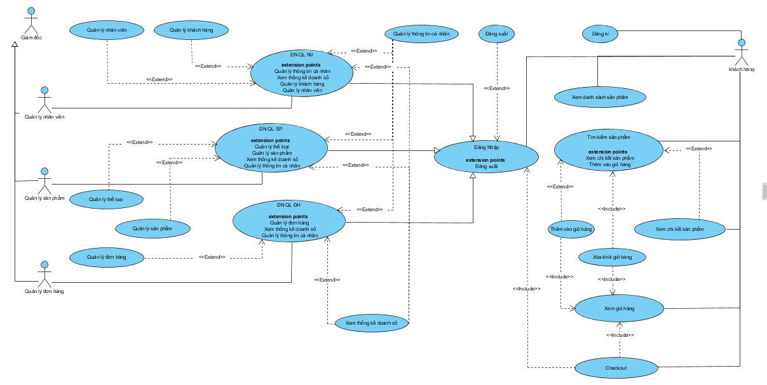

* Sơ đồ use case phân rã của nhân viên quản lý.

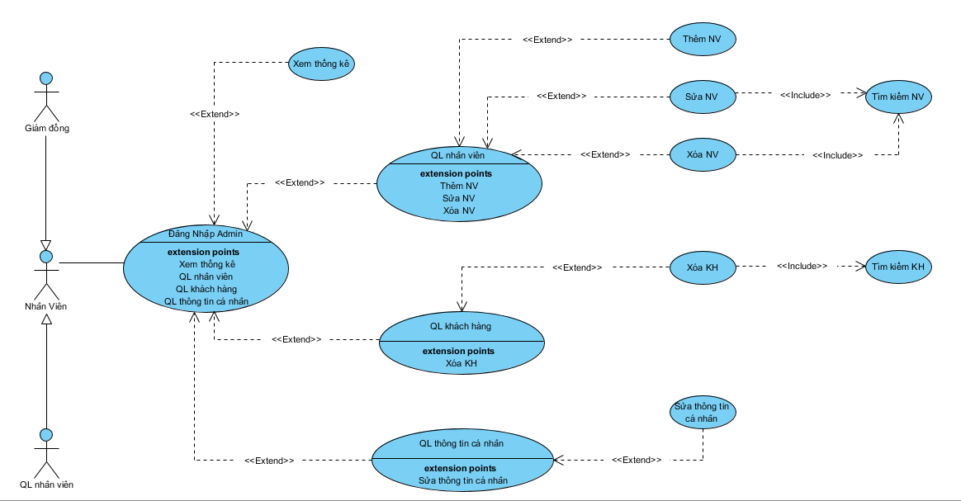

Mô tả:

* Nhân viên quản lý sau khi đăng nhập có thể chọn các chức năng quản lý nhân viên, quản lý khách hàng, sửa thông tin cá nhân và thống kê.
* Nhân viên quản lý có thể thêm, sửa, xóa nhân viên. Muốn sửa, xóa nhân viên thì phải tìm kiếm nhân viên trước.
* Tương tự nhân viên quản lý có thể xóa khách hàng. Muốn xóa khách hàng nhân viên quản lý phải tìm kiếm khách hàng trước
* Sơ đồ phân rã của nhân viên quản lý thể loại và sản phẩm :



Mô tả:

* Nhân viên quản lý sản phẩm sau khi đăng nhập có thể chọn các chức năng quản lý thể loại, quản lý sản phẩm,sửa thông tin cá nhân và thống kê.
* Nhân viên quản lý có thể thêm, sửa, xóa thể loại sách. Muốn sửa, xóa thể loại sách thì nhân viên phải tìm kiếm thể loại sách trước
* Tương tự nhân viên quản lý sản phẩm có thể thêm, sửa, xóa sách. Muốn sửa, xóa sách phải tìm kiếm sách muốn sửa hoặc xóa trước.
* Sơ đồ use case của nhân viên quản lý đơn hàng :  
  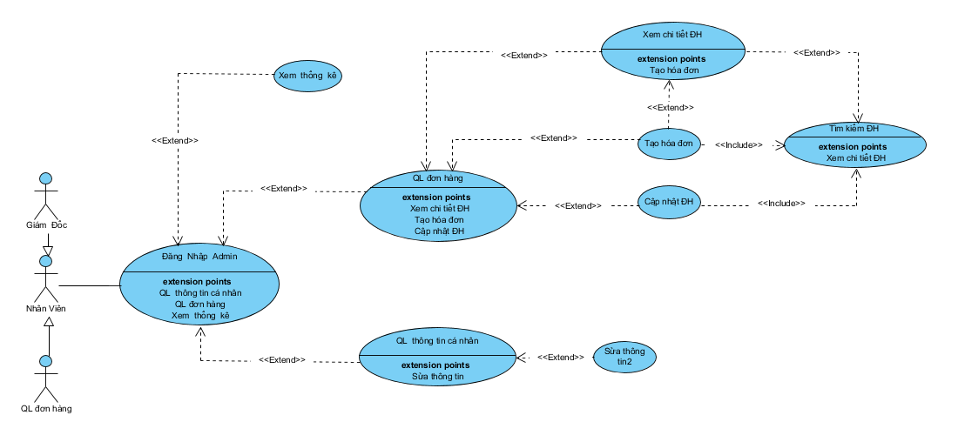

Mô tả:

* Nhân viên quản lý đơn hàng sau khi đăng nhập có thể chọn các chức năng thống kê, sửa thông tin cá nhân hoặc quản lý đơn hàng.
* Nhân viên quản lý đơn hàng có thể xem chi tiết đơn hàng, tạo hóa đơn, cập nhập đơn hàng cho khách hàng đặt hàng. Muốn tạo hóa đơn và cập nhập đơn hàng nhân viên phải tìm kiếm đơn hàng trước.
* Sơ đồ phân rã của khách hàng :

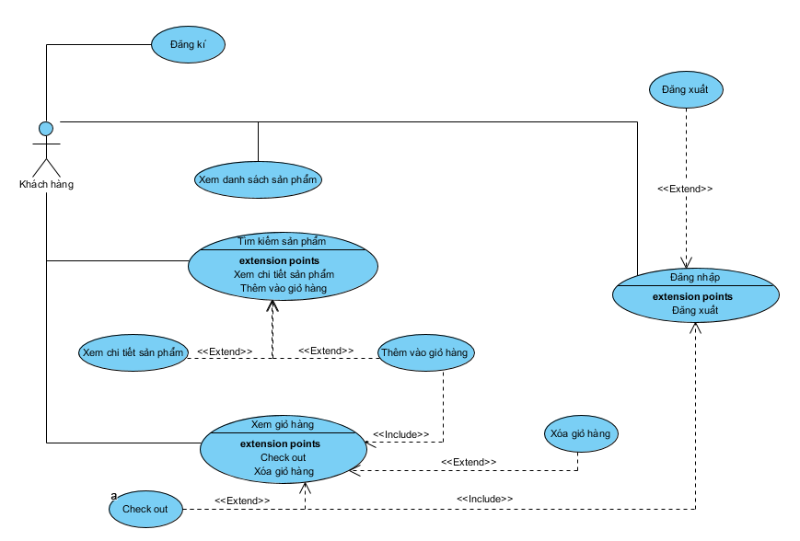

Mô tả:

* Khách hàng sử dụng website có thể đăng nhập nếu đã có tài khoản,xem danh sách các sản phẩm, tìm kiếm sản phẩm. Nếu chưa có tài khoản khách hàng có thể đăng kí.
* Sau khi tìm kiếm sản phẩm khách hàng có thể xem chi tiết sản phẩm hoặc thêm sản phẩm vào giỏ hàng.
* Sau khi thêm sản phẩm vào giỏ hàng, khách hàng sẽ xem được giỏ hàng đã có sản phẩm được thêm hoặc có thể xóa giỏ hàng
* Muốn check out khách hàng bắt buộc phải đăng nhập.

II.Xây dựng kịch bản :

1.Kịch bản đăng nhập:

|  |  |
| --- | --- |
| **Tên UC** | **Đăng nhập** |
| **Tác nhân chính** | **Người dùng hệ thống** |
| **Điều kiện trước** | **Người dùng hệ thống** có tài khoản để đăng nhập. |
| **Điều kiện sau** | **Người dùng hệ thống** đăng nhập được vào hệ thống. |
| **Chuỗi sự kiện chính**  **1. Người dùng** chọn chức năng **đăng nhập** trên giao diện hệ thống .  **2**. Hệ thống hiển thị form **đăng nhập.**  **3**. **Người dùng** nhập tài khoản và mật khẩu của mình và nhấn nút Đăng nhập  **4**. Hệ thống hiển thị giao diện tương ứng với tác nhân.  **Ngoại lệ**  **3.1**. **Người dùng** nhập sai tài khoản và mật khẩu .  **3.1.1**. Hệ thống thông báo sai tài khoản mật khẩu yêu cầu **người dùng** nhập lại . | |

- Sơ đồ tuần tự chức năng đăng nhập admin.

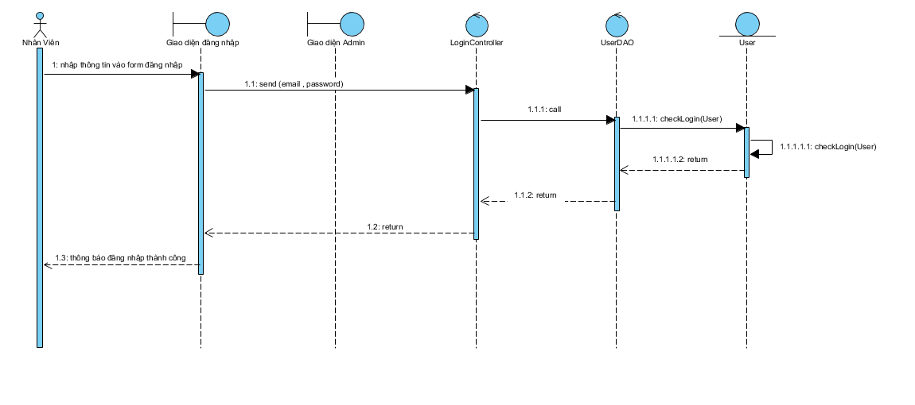

2. Kịch bản thêm nhân viên:

|  |  |
| --- | --- |
| **Tên UC** | **Thêm NV** |
| **Tác nhân chính** | **Nhân viên quản lý** |
| **Điều kiện trước** | **Nhân viên quản lý** đăng nhập thành công vào hệ thống. |
| **Điều kiện sau** | **Nhân viên quản lý** thêm thành công nhân viên. |
| **Chuỗi sự kiện chính**  **1. Nhân viên** chọn chức năng **Thêm NV** sau khi đăng nhập  **2**. Hệ thống hiển thị form thêm nhân.  **3. Nhân viên** nhập thông tin cần thiết và nhấn nút **Thêm nhân viên**  **4**. Hệ thống thông báo thêm nhân **viên thành công**  **Ngoại lệ**  **3.1. Nhân viên** nhập email viên đã có trong cơ sở dữ liệu hệ thống.  **3.2. Nhân viên** nhập các trường không đúng định dạng.  **3.1.1**. Hệ thống thông báo mã nhân viên đã tồn tại và yêu cầu **nhân viên** nhập lại.  **3.2.1.** Hệ thống thông báo nhập không hợp lệ và yêu cầu nhập lại. | |

- Sơ đồ tuần tự chức năng thêm nhân viên.

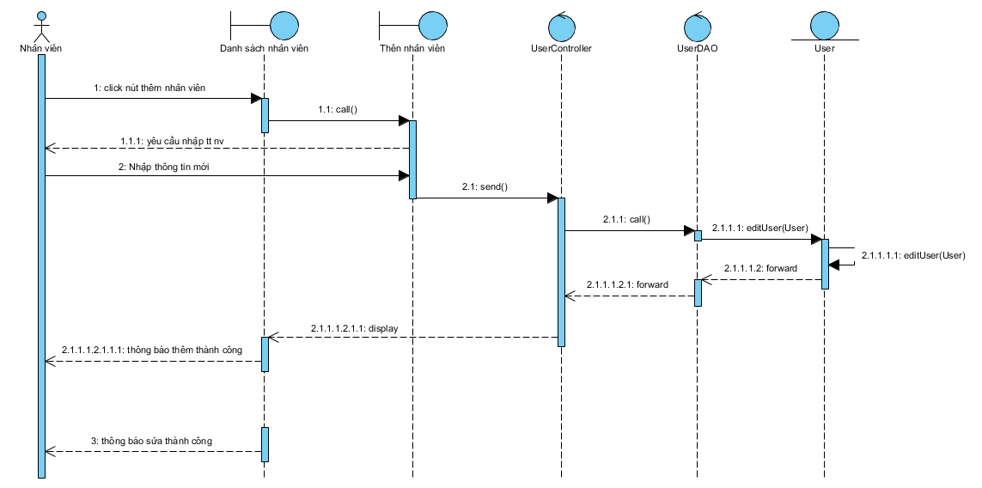

3. Kịch bản tìm kiếm nhân viên:

|  |  |
| --- | --- |
| **Tên UC** | **Tìm kiếm NV** |
| **Tác nhân chính** | **Nhân viên quản lý** |
| **Điều kiện trước** | **Nhân viên quản lý** đăng nhập thành công vào hệ thống |
| **Điều kiện sau** | **Nhân viên quản lý** tìm kiếm được nhân viên |
| **Chuỗi sự kiện chính**  **1. Nhân viên** vào giao diện quản lý nhân viên sau khi đăng nhập.  **2. Nhân viên** nhập thông vào form tìm kiếm ở giao diện danh sách nhân viên.  **3.** **Hệ thống** hiển thị nhân viên thỏa mãn điều kiện tìm kiếm.  **Ngoại lệ**  **3.1. Nhân viên** nhập thông số không có trong cơ sở dữ liệu.  **3.1.1.** Hệ thống thông báo không có **nhân viên** muốn tìm | |

- Sơ đồ tuần tự chức năng tìm kiếm nhân viên.

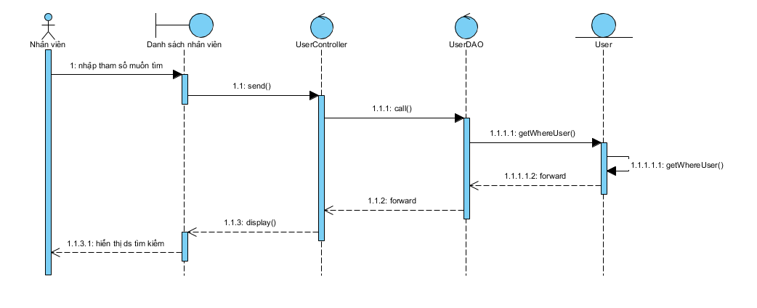

4. Kịch bản sửa nhân viên:

|  |  |
| --- | --- |
| **Tên UC** | **Sửa NV** |
| **Tác nhân chính** | **Nhân viên quản lý** |
| **Điều kiện trước** | **Nhân viên quản lý** xem được thông tin của nhân viên muôn sửa |
| **Điều kiện sau** | **Nhân viên quản lý** sửa được thông tin nhân viên |
| **Chuỗi sự kiện chính**  **1.Nhân viên** chọn chức năng **sửa NV** sau khi xem thông tin chi tiết về nhân viên đã chọn.  **2.** **Hệ thống** hiển thị form sửa nhân viên.  **3. Nhân viên** sửa lại thông tin của nhân viên và nhấn nút **cập nhật**  **4.** **Hệ thống** thông báo sửa nhân viên thành công | |

5. Kịch bản xóa nhân viên:

|  |  |
| --- | --- |
| **Tên UC** | **Xóa NV** |
| **Tác nhân chính** | **Nhân viên quản lý** |
| **Điều kiện trước** | **Nhân viên quản lý** xem được thông tin của nhân viên muôn xóa |
| **Điều kiện sau** | **Nhân viên quản lý** xóa được nhân viên ra khỏi cơ sở dữ liệu |
| **Chuỗi sự kiện chính**  **1. Nhân viên** chọn chức năng **Xóa NV** sau khi xem thông tin chi tiết về nhân viên đã chọn.  **2.** **Hệ thống** hiển thị form hỏi **nhân viên** có muốn xóa nhân viên đã chọn không.  **3. Nhân viên** nhấn nút **xác nhận**.  **4**. **Hệ thống** thông báo xóa nhân viên thành công  **Ngoại lệ**  **3.1. Nhân viên** nhấn nút không  **3.1.1**. **Hệ thống** trở về form xem thông tin nhân viên | |

- Sơ đồ tuần tự chức năng xóa nhân viên.

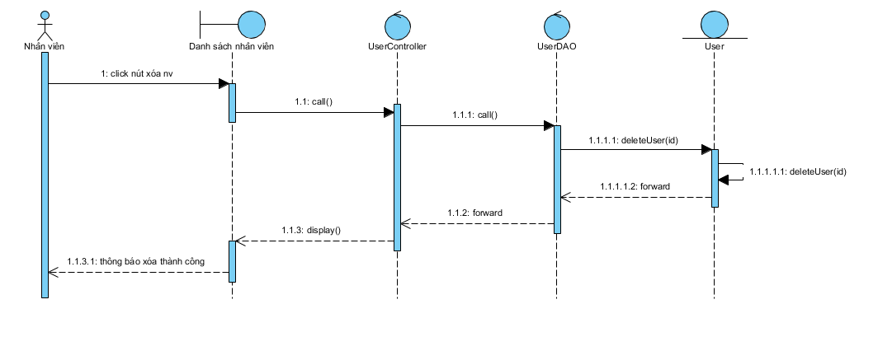

6. Kịch bản tìm kiếm khách hàng:

|  |  |
| --- | --- |
| **Tên UC** | **Tìm kiếm KH** |
| **Tác nhân chính** | **Nhân viên quản lý** |
| **Điều kiện trước** | **Nhân viên quản lý** đăng nhập vào hệ thống thành công. |
| **Điều kiện sau** | **Nhân viên quản lý** tìm được khách hàng muốn tìm. |
| **Chuỗi sự kiện chính**  **1. Nhân viên** vào giao diện quản lý khách hàng sau khi đăng nhập.  **2. Nhân viên** nhập thông vào form tìm kiếm ở giao diện danh sách khách hàng.  **3.** **Hệ thống** hiển thị khách hàng thỏa mãn điều kiện tìm kiếm.  **Ngoại lệ**  **3.1. Nhân viên** nhập thông số không có trong cơ sở dữ liệu.  **3.1.1.** Hệ thống thông báo không có **khách hàng** muốn tìm | |

- Sơ đồ tuần tự chức năng tìm kiếm khách hàng.

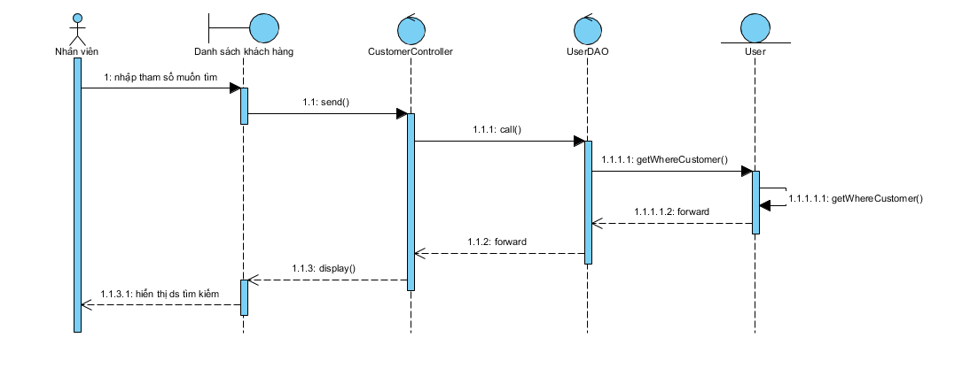

7. Kịch bản xóa khách hàng:

|  |  |
| --- | --- |
| **Tên UC** | **Xóa KH** |
| **Tác nhân chính** | **Nhân viên quản lý** |
| **Điều kiện trước** | **Nhân viên quản lý** xem thông tin của khách hàng muốn xóa |
| **Điều kiện sau** | **Nhân viên quản lý** xóa được khách hàng muốn xóa ra khỏi cơ sở dữ liệu |
| **Chuỗi sự kiện chính**  **1. Nhân viên** chức năng **Xóa KH** sau khi tìm kiếm khách hàng thành công.  **2. Hệ thống** hiển thị form hỏi **nhân viên** có muốn xóa khách hàng đã chọn không .  **3. Nhân viên** nhấn nút có .  **4. Hệ thống** thông báo xóa khách hàng thành công .  **Ngoại lệ**  **3.1. Nhân viên** nhấn nút không .  **3.1.1.** Hệ thống trở về form xem thông tin khách hàng . | |

- Sơ đồ tuần tự chức năng xóa khách hàng.

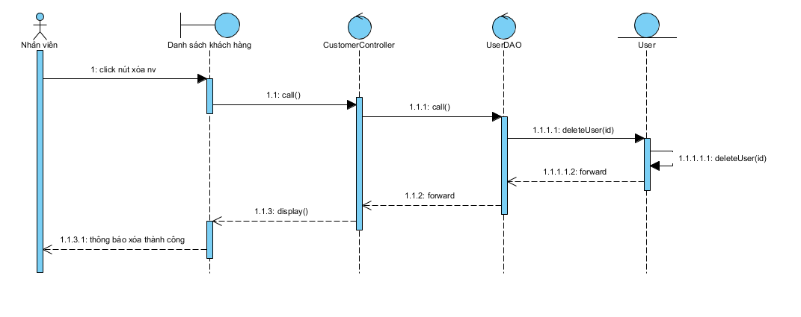

8. Kịch bản thay đổi thông tin của nhân viên:

|  |  |
| --- | --- |
| **Tên UC** | **Quản lý thông tin cá nhân** |
| **Tác nhân chính** | **Nhân viên** |
| **Điều kiện trước** | **Nhân viên** đăng nhập thành công |
| **Điều kiện sau** | **Nhân viên** thay đổi được thông tin cá nhân của mình |
| **Chuỗi sự kiện chính**  **1. Nhân viên** chọn chức năng **quản lý thông tin cá nhân** sau khi đăng nhập thành công.  **2.** **Hệ thống** hiển thị form để nhân viên thay đổi thông tin cá nhân.  **3. Nhân viên** nhập thông tin mới và nhấn nút cập nhập.  4. **Hệ thống** thông báo cập nhập thành công. | |

- Sơ đồ tuần tự chức năng cập nhật thông tin nhân viên.

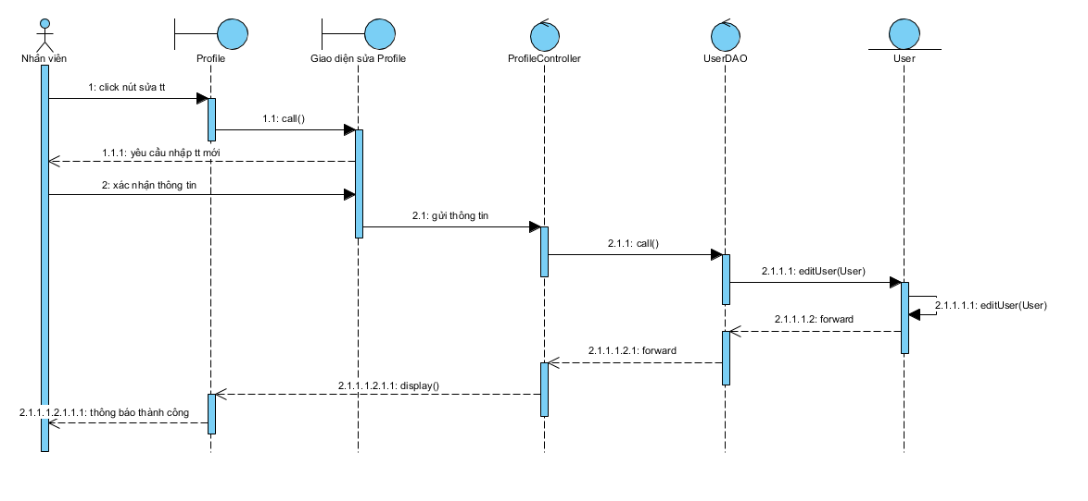

9. Kịch bản thêm mới sách :

|  |  |
| --- | --- |
| **Tên UC** | **Thêm Sách** |
| **Tác nhân chính** | **Nhân viên quản lý sản phẩm** |
| **Điều kiện trước** | **Nhân viên quản lý sản phẩm** đăng nhập thành công |
| **Điều kiện sau** | **Nhân viên quản lý sản phẩm** thêm sách thành công |
| **Chuỗi sự kiện chính**  **1. Nhân viên** chọn chức năng **Thêm Sách** sau khi đăng nhập  **2**. Hệ thống hiển thị form thêm sách.  **3. Nhân viên** nhập thông tin cần thiết và nhấn nút **Thêm.**  **4**. Hệ thống thông báo thêm sách **thành công**  **Ngoại lệ**  **3.2. Nhân viên** nhập các trường không đúng định dạng.  **3.2.1.** Hệ thống thông báo nhập không hợp lệ và yêu cầu nhập lại. | |

- Sơ đồ chức năng thêm mới sách.

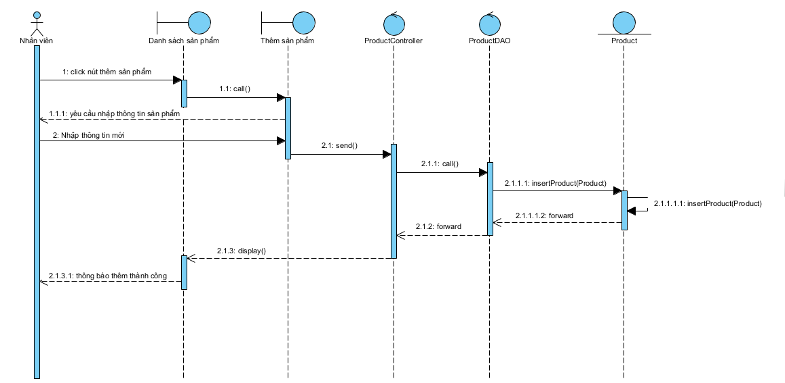

10. Kịch bản tìm kiếm sách:

|  |  |
| --- | --- |
| **Tên UC** | **Tìm kiếm SP** |
| **Tác nhân chính** | **Nhân viên quản lý sản phẩm** |
| **Điều kiện trước** | **Nhân viên quản lý sản phẩm** đăng nhập thành công |
| **Điều kiện sau** | **Nhân viên quản lý sản phẩm** tìm kiếm được sách muốn tìm |
| **Chuỗi sự kiện chính**  **1. Nhân viên** vào giao diện quản lý sáchsau khi đăng nhập.  **2. Nhân viên** nhập thông vào form tìm kiếm ở giao diện danh sách khách hàng.  **3.** **Hệ thống** hiển thị **sách** thỏa mãn điều kiện tìm kiếm.  **Ngoại lệ**  **3.1. Nhân viên** nhập thông số không có trong cơ sở dữ liệu.  **3.1.1.** Hệ thống thông báo không có **sách** muốn tìm. | |

- Sơ đồ tuần tự chức năng tìm kiếm sách.

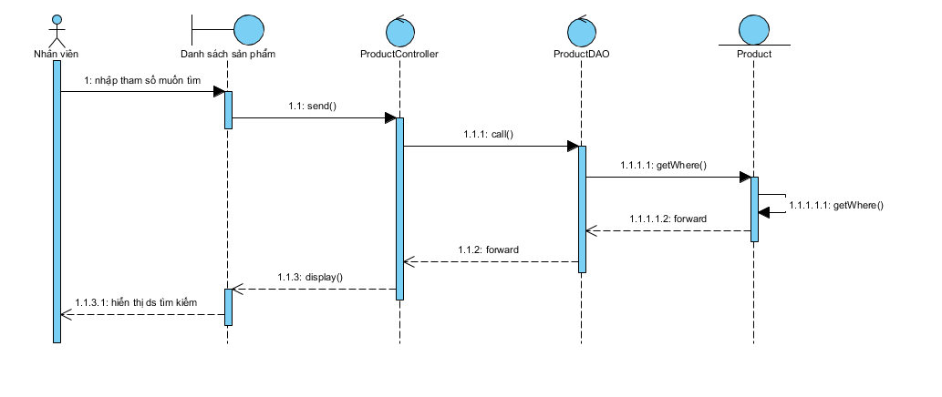

11. Kịch bản sửa sách:

|  |  |
| --- | --- |
| **Tên UC** | **Sửa SP** |
| **Tác nhân chính** | **Nhân viên quản lý sản phẩm** |
| **Điều kiện trước** | **Nhân viên quản lý sản phẩm** xem được thông tin sách muốn sửa |
| **Điều kiện sau** | **Nhân viên quản lý sản phẩm** sửa được thành công thông tin sách |
| **Chuỗi sự kiện chính**  **1.Nhân viên** chọn chức năng Sửa SP sau khi xem thông tin chi tiết về sách đã chọn.  **2**. **Hệ thống** hiển thị form sửa sách.  **3.Nhân viên** sửa lại thông tin của Sách và nhấn nút cập nhật.  **4.** **Hệ thống** thông báo sửa sách thành công. | |

- Sơ đồ tuần tự chức năng sửa sách.

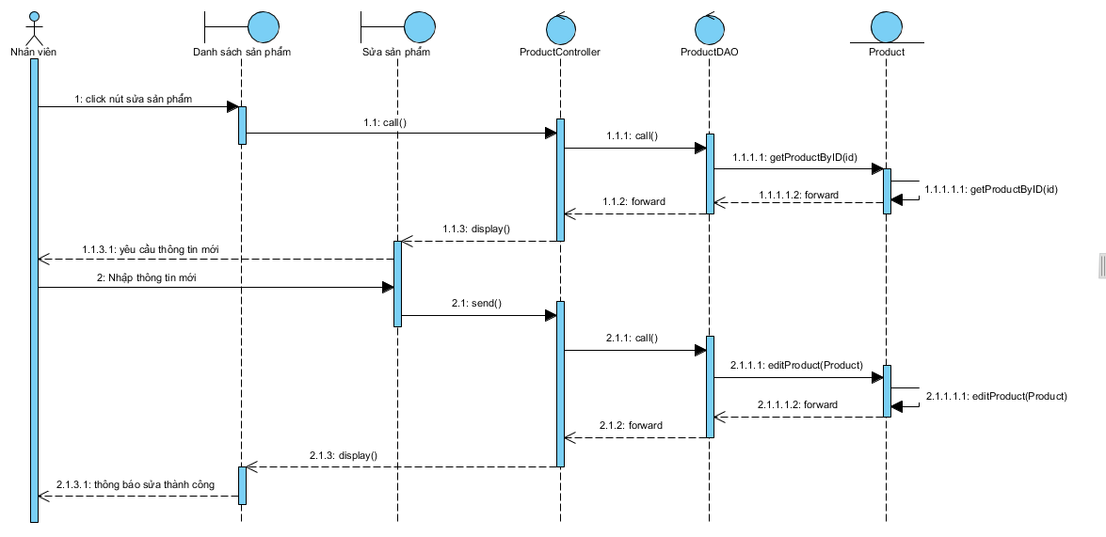

12. Kịch bản xóa sách:

|  |  |
| --- | --- |
| **Tên UC** | **Xóa SP** |
| **Tác nhân chính** | **Nhân viên quản lý sản phẩm** |
| **Điều kiện trước** | **Nhân viên quản lý sản phẩm** tìm kiếm được sách muốn xóa |
| **Điều kiện sau** | **Nhân viên quản lý sản phẩm** xóa được sách ra khỏi cơ sở dữ liệu |
| **Chuỗi sự kiện chính**  **1. Nhân viên** chọn chức năng **Xóa SP** sau khi xem thông tin chi tiết về sách đã chọn.  **2.** **Hệ thống** hiển thị form hỏi có muốn xóa sách đã chọn không.  **3.Nhân viên** nhấn nút có.  **4.** **Hệ thống** thông báo xóa sách thành công.  **Ngoại lệ**  **3.1. Nhân viên** nhấn nút không.  **3.1.1**. Hệ thống trở về form xem thông tin sách. | |

- Sơ đồ tuần tự chức năng xóa sách.

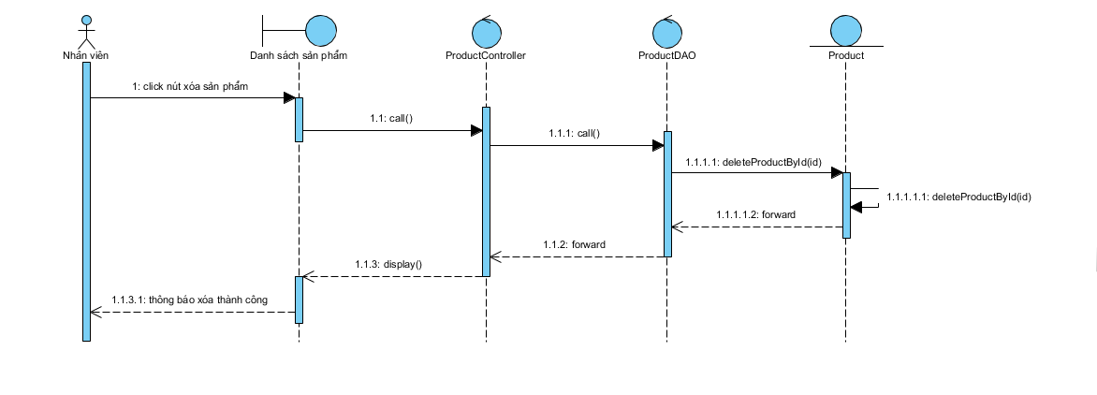

13. Kịch bản thêm mới thể loại:

|  |  |
| --- | --- |
| **Tên UC** | **Thêm TL** |
| **Tác nhân chính** | **Nhân viên quản lý sản phẩm** |
| **Điều kiện trước** | **Nhân viên quản lý sản phẩm** đăng nhập thành công |
| **Điều kiện sau** | **Nhân viên quản lý sản phẩm** thêm thể loại thành công |
| **Chuỗi sự kiện chính**  **1. Nhân** chọn chức năng **Thêm TL** sau khi đăng nhập.  **2.** **Hệ thống** hiển thị form thêm thể loại.  **3. Nhân viên** nhập thông tin cần thiết và nhấn nút Thêm.  4. **Hệ thống** thông báo thêm sách thành công.  **Ngoại lệ**  **3.1. Nhân viên** thể loại đã có trong cơ sở dữ liệu hệ thống.  **3.1.1. Hệ thống** thông báo thể loại đã tồn tại và yêu cầu **nhân viên** nhập lại. | |

- Sơ đồ tuần tự chức năng thêm mới thể loại.

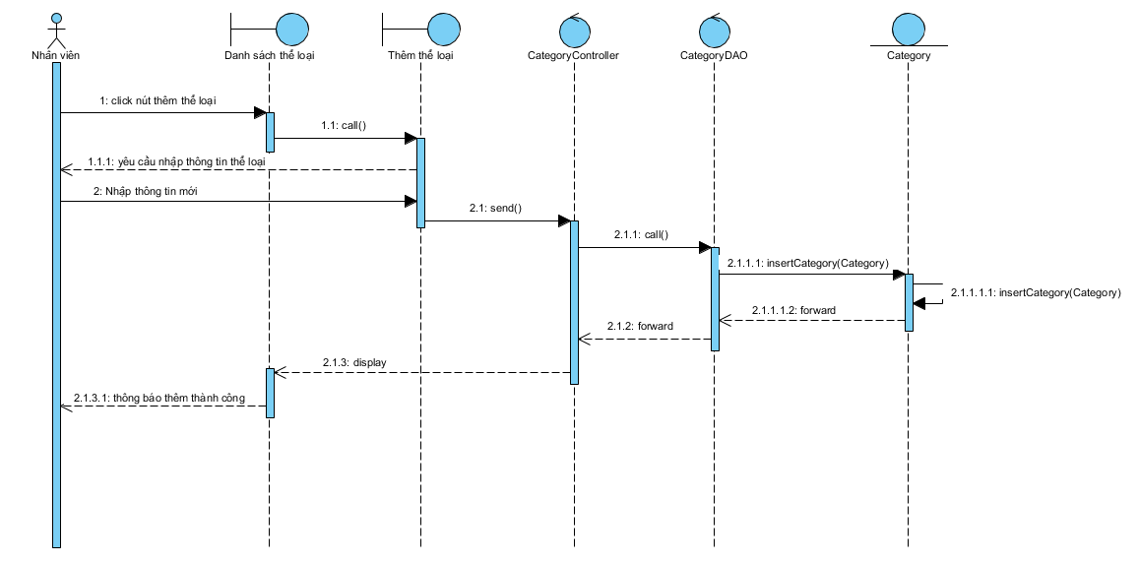

14.Kịch bản tìm kiếm thể loại :

|  |  |
| --- | --- |
| **Tên UC** | **Tìm kiếm TL** |
| **Tác nhân chính** | **Nhân viên quản lý sản phẩm** |
| **Điều kiện trước** | **Nhân viên quản lý sản phẩm** đăng nhập thành công |
| **Điều kiện sau** | **Nhân viên quản lý sản phẩm** tìm kiếm được thể loại muốn tìm |
| **Chuỗi sự kiện chính**  **1. Nhân viên** vào giao diện quản lý thể loạisau khi đăng nhập.  **2. Nhân viên** nhập thông vào form tìm kiếm ở giao diện danh sách thể loại.  **3.** **Hệ thống** hiển thị thể loại thỏa mãn điều kiện tìm kiếm.  **Ngoại lệ**  **3.1. Nhân viên** nhập tên thông số không có trong cơ sở dữ liệu.  **3.1.1.** **Hệ thống** thông báo không có **thể loại** muốn tìm. | |

- Sơ đồ tuần tự chức năng tìm kiếm thể loại.

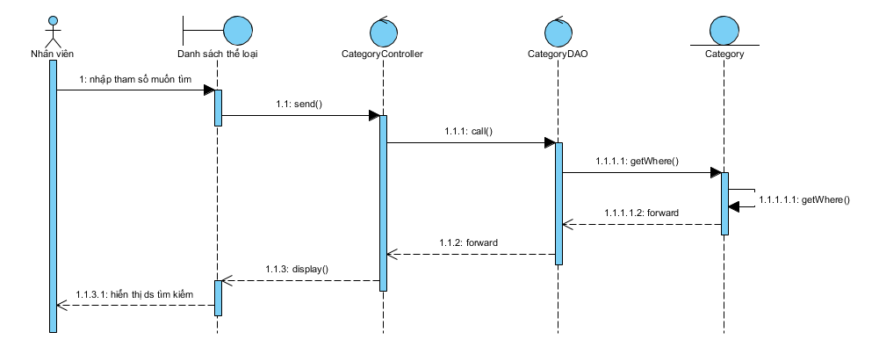

15.Kịch bản tìm kiếm đơn hàng:

|  |  |
| --- | --- |
| **Tên UC** | **Tìm kiếm ĐH** |
| **Tác nhân chính** | **Nhân viên quản lý đơn hàng** |
| **Điều kiện trước** | **Nhân viên quản lý đơn hàng** đăng nhập thành công |
| **Điều kiện sau** | **Nhân viên quản lý đơn hàng** tìm kiếm được sách muốn tìm |
| **Chuỗi sự kiện chính**  **1. Nhân viên** vào giao diện quản đơn hàngsau khi đăng nhập.  **2. Nhân viên** nhập thông vào form tìm kiếm ở giao diện danh sách đơn hàng.  **3.** **Hệ thống** hiển thị thể loại thỏa mãn điều kiện tìm kiếm.  **Ngoại lệ**  **3.1. Nhân viên** nhập thông số không có trong cơ sở dữ liệu.  **3.1.1.** **Hệ thống** thông báo không có **đơn hàng** muốn tìm | |

- Sơ đồ tuần tự chức năng tìm kiếm đơn hàng.

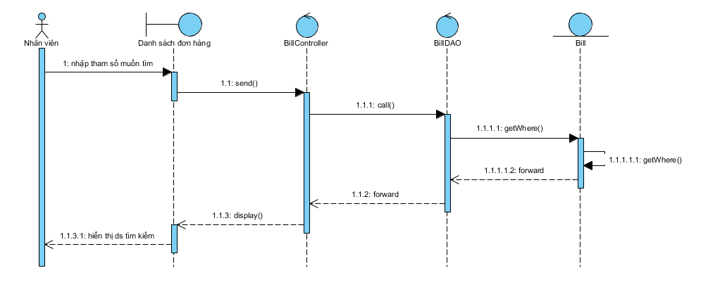

16. Kịch bản tạo hóa đơn:

|  |  |
| --- | --- |
| **Tên UC** | **Tạo hóa đơn** |
| **Tác nhân chính** | **Nhân viên quản lý đơn hàng** |
| **Điều kiện trước** | **Nhân viên quản lý đơn hàng** xem đơn đặt hàng thành công |
| **Điều kiện sau** | **Nhan viên quản lý đơn hàng** tạo được hóa đơn |
| **Chuỗi sự kiện chính**  **1. Nhân viên** chọn chức năng **Tạo hóa đơn** sau khi xem chi tiết đơn đặt hàng  **2.** Hệ thống hiển thị hóa đơn của khách hàng gồm thông tin sản phẩm, thông tin khách hàng và thông tin nhân viên tạo hóa đơn.  **3. Nhân viên** xem lại thông tin và nhấn nút tạo hóa đơn. | |

- Sơ đồ tuần tự chức năng tạo hóa đơn.

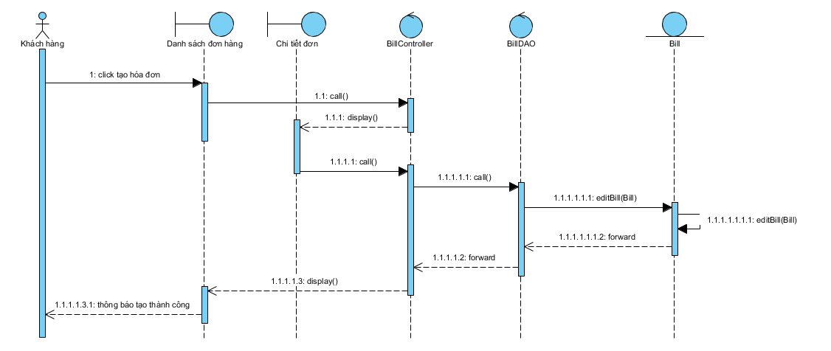

17. Kịch bản xem chi tiết đơn hàng :

|  |  |
| --- | --- |
| **Tên UC** | **Xem chi tiết ĐH** |
| **Tác nhân chính** | **Nhân viên quản lý đơn hàng** |
| **Điều kiện trước** | **Nhân viên quản lý đơn hàng** tìm kiếm đơn hàng thành công |
| **Điều kiện sau** | **Nhan viên quản lý đơn hàng** xem chi tiết đơn hàng thành công |
| **Chuỗi sự kiện chính**  **1. Nhân viên** chọn chức năng **xem chi tiết ĐH** sau khi tìm kiếm đơn hàng  **2.** Hệ thống hiển thị chi tiết đơn hàng. | |

- Sơ đồ tuần tự chức năng xem chi tiết đơn hàng.

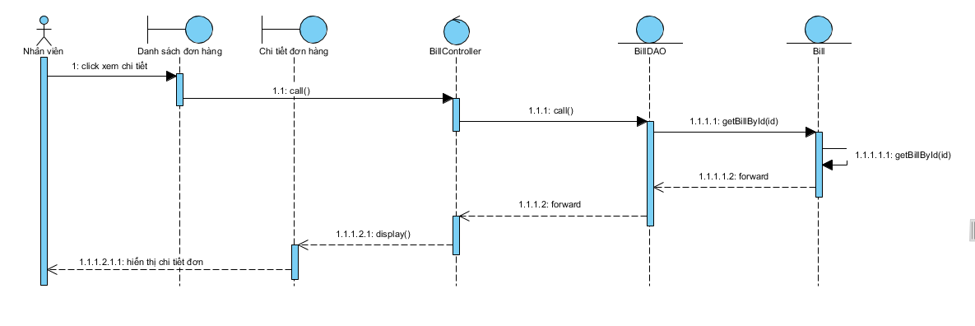

18.Kịch bản đăng kí:

|  |  |
| --- | --- |
| **Tên UC** | **Đăng kí** |
| **Tác nhân chính** | **Khách hàng** |
| **Điều kiện trước** | **Khách hàng** truy nhập trang webthành công |
| **Điều kiện sau** | **Khách hàng** đăng kí được tài khoản |
| **Chuỗi sự kiện chính**  **1. Khách hàng** chọn chức năng **Đăng kí** sau khi truy cập trang web của cửa hàng  **2**. Hệ thống hiển thị form đăng kí.  **3.Khách hàng** nhập đầy đủ thông tin và nhấn nút Đăng ký.  **4.** Hệ thống thông báo đăng ký thành công.  **Ngoại lệ**  **3.1. Khách hàng** nhập tên email đã tồn tại.  **3.2 Khách hàng** nhập dữ liệu không hợp lệ.  **3.1.1. Hệ thống** thông báo tài khoản đã tồn tại và yêu cầu **khách hàng** nhập lại.  **3.2.1** **Hệ thông** yêu cầu nhập lại. | |

- Sơ đồ tuần tự chức năng đăng kí tài khoản khách hàng.

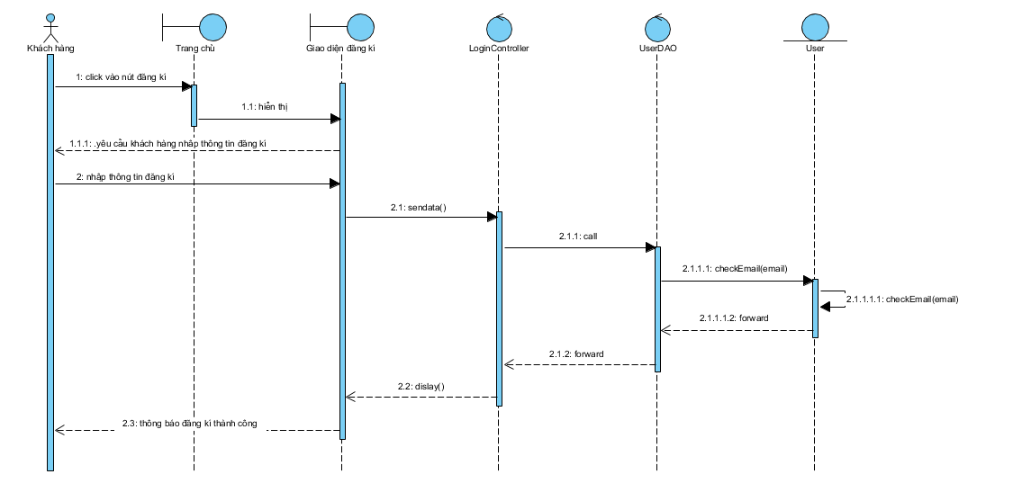

19. Kịch bản xem chi tiết sản phẩm:

|  |  |
| --- | --- |
| **Tên UC** | **Xem danh sách sản phẩm** |
| **Tác nhân chính** | **Khách hàng** |
| **Điều kiện trước** | **Khách hàng** truy cập trang web thành công. |
| **Điều kiện sau** | **Khách hàng** xem được chi tiết sản phẩm. |
| **Chuỗi sự kiện chính**  **1. Khách hàng** vào trang danh sách sản phẩm.  2**. Khách hàng** chọn chức năng xem chi tiết sản phẩm.  **3. Hệ thống** hiển thị ra chi tiết sản phẩm muốn xem. | |

- Sơ đồ tuần tự chức năng xem chi tiết sản phẩm.

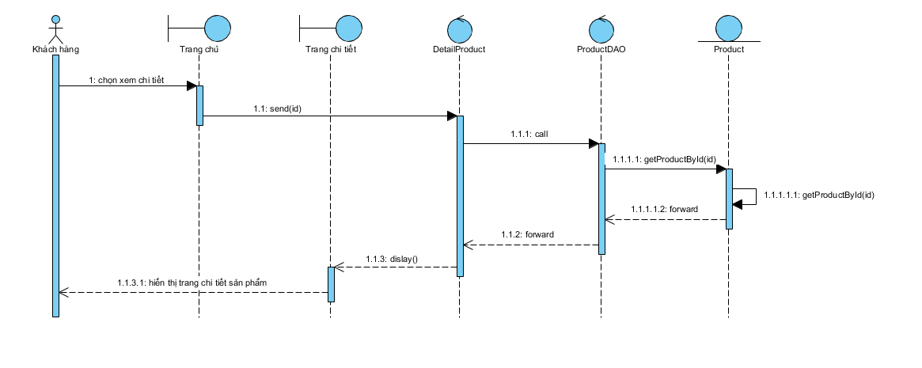

20. Kịch bản Search Book của Customer:

|  |  |
| --- | --- |
| **Tên UC** | **Tìm kiếm sản phẩm** |
| **Tác nhân chính** | **Khách hàng** |
| **Điều kiện trước** | **Khách hàng** truy nhập trang web thành công |
| **Điều kiện sau** | **Khách hàng** tìm được sách muốn tìm |
| **Chuỗi sự kiện chính**  **1. Khách hàng** nhập dữ liệu vào form **tìm kiếm sản phẩm** sau khi truy cập trang web.  **2.** Hệ thống hiển thị danh sách sách có yêu cầu tìm kiếm thỏa mãn  **Ngoại lệ**  **1.1. Khách hàng** nhập từ khóa không có trong cơ sở dữ liệu  **1.1.1**. Hệ thống thông báo không có sách mà **khách hàng** muốn tìm | |

- Sơ đồ tuần tự chức năng tìm kiếm sách của khách hàng.

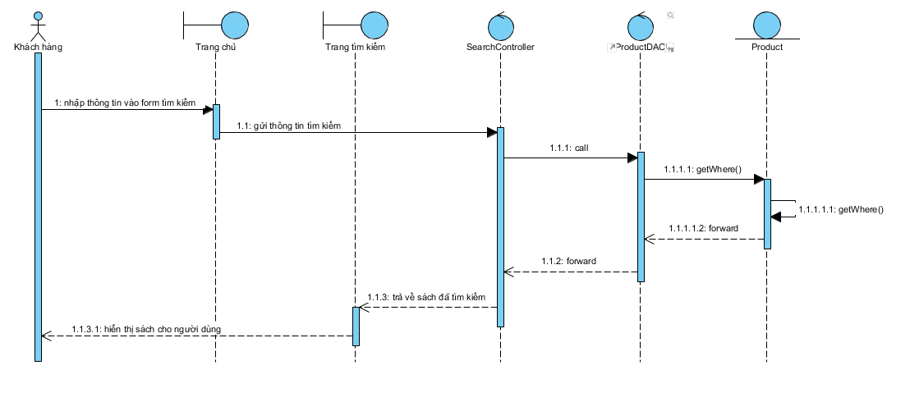

21. Kịch bản thêm sách vào giỏ hàng:

|  |  |
| --- | --- |
| **Tên UC** | **Thêm vào giỏ hàng** |
| **Tác nhân chính** | **Khách hàng** |
| **Điều kiện trước** | **Khách hàng** tìm kiếm được sách muốn mua. |
| **Điều kiện sau** | **Customer** thêm thành công sách vào giỏ. |
| **Chuỗi sự kiện chính**  **1. Customer** chọn chức năng **thêm vào giỏ hàng** sau khi xem thông tin sách đã chọn.  **2.** Hệ thống thông báo thêm giỏ hàng thành công | |

- Sơ đồ tuần tự chức năng thêm sản phẩm vào giỏ hàng.

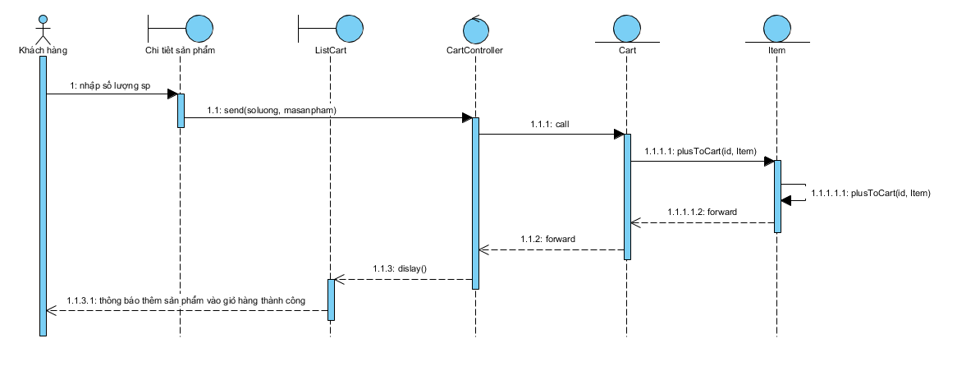

22. Kịch bản xem giỏ hàng:

|  |  |
| --- | --- |
| **Tên UC** | **Xem giỏ hàng** |
| **Tác nhân chính** | **Khách hàng** |
| **Điều kiện trước** | **Khách hàng** thêm sách vào giỏ hàng thành công. |
| **Điều kiện sau** | **Customer** xem được những đầu sách có trong giỏ hàng |
| **Chuỗi sự kiện chính**  **1. Customer** chọn chức năng **thêm vào giỏ hàng** sau khi tìm kiếm sách.  **2.** **Hệ thống** hiển thị danh sách đầu sách trong giỏ hàng bao gồm tên sách, giá, số lượng, thành tiền. | |

- Sơ đồ tuần tự chức năng xem giỏ hàng.

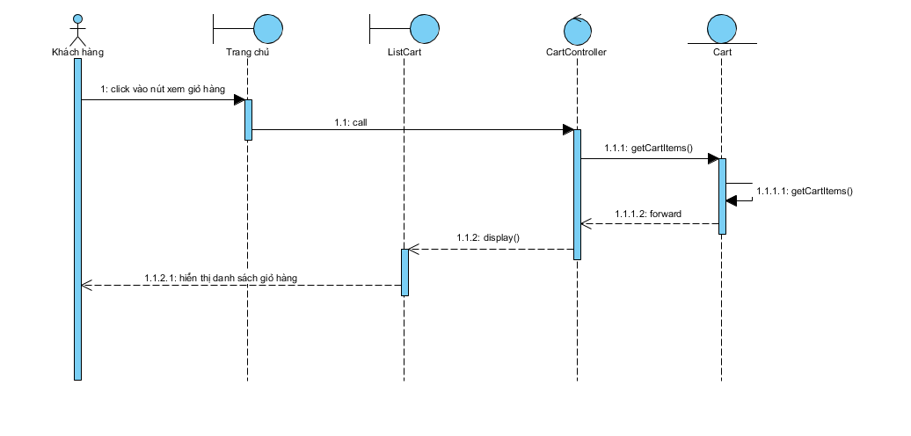

23. Kịch bản xóa giỏ hàng:

|  |  |
| --- | --- |
| **Tên UC** | **Xóa giỏ hàng** |
| **Tác nhân chính** | **Khách hàng** |
| **Điều kiện trước** | **Khách hàng** xem giỏ hàng thành công |
| **Điều kiện sau** | **Khách hàng** xóa được giỏ hàng thành công |
| **Chuỗi sự kiện chính**  1. **Khách hàng** chọn chức năng xóa giỏ hàng sau khi xem giỏ hàng.  2. **Hệ thống** hỏi khách hàng có muốn xóa giỏ hàng hay không.  3.**Khách hàng** chọn có.  4. **Hệ thống** thông báo xóa giỏ hàng thành công | |

- Sơ đồ tuần tự chức năng xóa giỏ hàng.

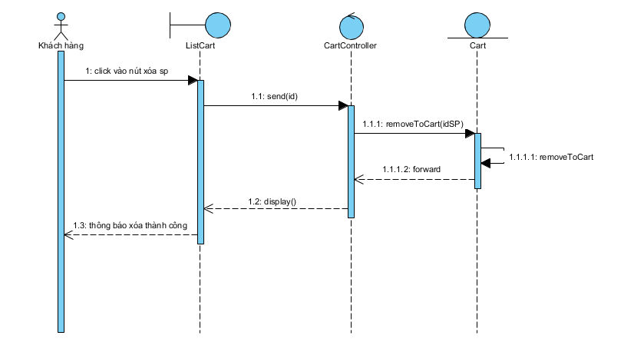

24.Kịch bản Check out:

|  |  |
| --- | --- |
| **Tên UC** | **Check out** |
| **Tác nhân chính** | **Khách hàng** |
| **Điều kiện trước** | **Khách hàng** xem giỏ hàng thành công |
| **Điều kiện sau** | **Khách hàng** gửi được đơn đặt hàng đến nhân viên |
| **Chuỗi sự kiện chính**  **1.Khách hàng** sau khi đã xem giỏ hàng.  **2.** **Hệ thống** cho phép khách hàng gửi đơn đặt hàng đến nhân viên.  **3. Khách hàng** muốn gửi đơn đặt hàng đến nhân viên bán hàng thì chọn nút **Check out.**  **4. Hệ thống** thông báo gửi đơn đặt hàng thành công. | |

- Sơ đồ tuần tự chức năng checkout.

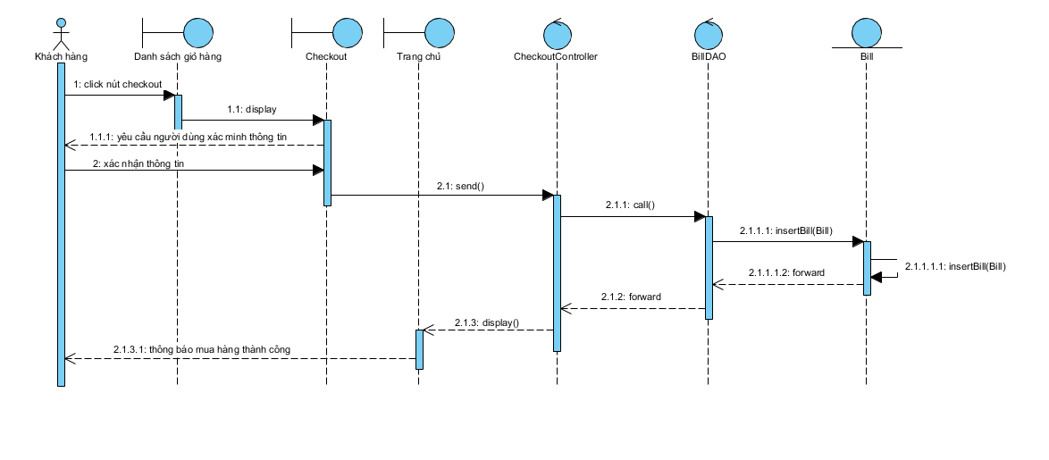

III. Lược đồ ER.

